LE BLANC (36) – France

Dimanche 12 août 2007

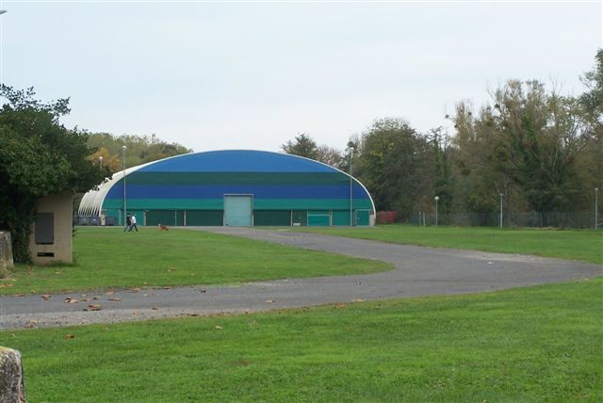

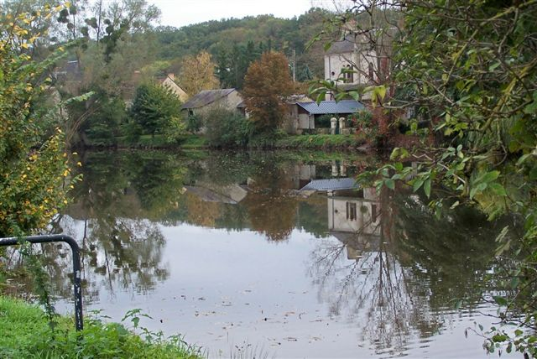

9ème EXPOSITION

NATIONALE D’ELEVAGE



Jury : Mrs J-J. DUPAS , J. GOUBIE & L. BRUN ( France )

Renseignements : Nathalie HEGER au 02 37 26 46 13

Feuille d’inscription – Photocopie possible – Clôture le 25/07/2007

REGLEMENT DE L’EXPOSITION

HORAIRES DE L’EXPOSITION : Accueil à partir de 8h30. Début des jugements à 9h30.
AFFICHAGE : Les exposants sont autorisés à faire figurer sur un panneau de 45cm de hauteur x 35cm de largeur : le nom , l’adresse et le numéro de téléphone de l’élevage , les principales récompenses obtenues par l’élevage , l’annonce de portées à vendre . L’introduction de chiots dans l’exposition est rigoureusement interdite. Toute distribution de prospectus quels qu’ils soient est rigoureusement interdite dans l’enceinte de l’exposition.
ANNULATION : En cas d’impossibilité d’ouvrir l’exposition pour des raisons majeures, indépendantes de la volonté des organisateurs, les droits d’engagement ne seront pas remboursés, attendu que la société organisatrice devra couvrir les frais d’organisation qu’elle a engagés.
ENGAGES : Les chiens doivent être la propriété de l’exposant.
Seront refusés :
a) les inscriptions parvenues après la date de clôture des engagements.
b) les engagements ‘ au poteau ‘ le jour de l’exposition ; seuls les lots d’élevage, la classe élevage, les couples et paires seront autorisés.
c) toutes modifications ou inscriptions dans d’autres classes intervenant le jour de l’exposition .
Lorsque le chien est engagé dans une classe dite individuelle , il est perçu un droit d’engagement .
Les droits d’engagement doivent être réglés en même temps que l’envoi de la feuille d’engagement et resteront acquis à l’association , même si l’exposant ne peut présenter son chien .
SERVICE VETERINAIRE : Le Service Vétérinaire sera assuré par un docteur-vétérinaire qui a tous pouvoirs pour se prononcer sur l’acceptation , le refus ou le renvoi tant à l’entrée qu’au cours de l’exposition : des chiens paraissant malades ou atteints de maladies de peau, des chiens aveugles ou estropiés , des chiens monorchides , cryptorchides ou atteints de malformations , des chiennes visiblement pleines , en état de lactation ou accompagnées de leurs petits ainsi que des chiens dangereux .
La décision du Servive Vétérinaire est sans appel !
PARTICIPATION AUX FRAIS : Les tarifs en vigueur sont ceux inscrits sur la feuille d’engagement .
RECLAMATIONS : Toutes réclamations fondées sur ce présent réglement , à l’exception de celles concernant les jugements , attendu que ceux-là sont sans appel , devront être formulées par écrit dans l’heure des événements qui les aura motivées et être accompagnées d’une caution de 80 Euros qui restera acquise au Club du Barbet , Lagotto et Autres Chiens d’Eau si , aprés examen , elles sont reconnues sans fondement .
Tous les cas non prévus au présent réglement et toutes contestations relatives à son interprétation seront jugés immédiatement et sans appel par les membres du comité du Club du Barbet , Lagotto et Autres Chiens d’Eau dans le cadre général des textes de la SCC .
SANCTIONS : Pourront être exclus temporairement ou définitivement des expositions et concours organisés par la Société Centrale Canine , avec extension possible aux manifestations organisées pas ses associations affiliées :
a) les exposants qui se rendront coupables de faits contre l’honneur
b) ceux qui auront fait une fausse déclaration
c) ceux qui auront fait subir à leur chien toute opération susceptible de tromper sur sa qualité
d) ceux qui , par leur langage , leurs écrits , leurs actes , nuiraient au succés de l’exposition ou porteraient atteinte au prestige des juges et de la Société Centrale Canine
e) ceux qui auront introduit subrepticement un chien non engagé ou remplacé un chien engagé par un autre .

DANS QUELLE CLASSE ENGAGER VOTRE CHIEN

CLASSE INTERMEDIAIRE : Pour les chiens agés de 15 à 24 mois . Classe donnant droit à l’atribution du CACS en concurrence avec la classe ouverte et travail .
CLASSE OUVERTE : Pour les chiens âgés de 15 mois et plus . Classe donnant droit à l’atribution du CACS en concurrence avec la classe intermédiaire et travail .
CLASSE TRAVAIL : Pour les Barbets âgés de 15 mois et plus titulaires du BTE . Classe donnant droit à l’atribution du CACS en concurrence avec la classe ouverte et intermédiaire .
CLASSE CHAMPION : Réservée exclusivement aux chiens déclarés Champions Nationaux des Pays Membres de la FCI et Champions Internationaux de la FCI ( préciser la date d’homologation ) , âgés d’au moins 15 mois . Cette classe ne donne pas droit à l’attribution du CACS .
CLASSE JEUNE : Pour les chiens âgés de plus de 9 mois et de moins de 18 mois . Cette classe ne donne pas droit à l’attribution du CACS .
CLASSE PUPPY : Pour les chiens âgés de plus de 6 mois et de moins de 9 mois . Cette classe ne donne pas le droit à l’attribution d’un qualificatif ; le juge formule simplement une appréciation sur le chien .
CLASSE BABY : Pour les chiens âgés de plus de 3 mois à moins de 6 mois . Cette classe ne donne pas le droit à l’attribution d’un qualificatif ; le juge formule simplement une appréciation sur le chien .
CLASSE VETERAN : Pour les chiens âgés d’au moins 8 ans . Cette classe ne donne pas droit à l’attribution du CACS .
Sont considérées comme classes individuelles , les classes : intermédiaire , ouverte , travail , champion , puppy , baby et vétéran .

Autres classes devant être constituées sur place :
ELEVAGE(chiens ayant le même affixe) : Pour au moins 3 et au plus 5 chiens de même race et variété , sans distinction de sexe , déjà engagés dans une classe individuelle , nés chez le producteur mais pouvant appartenir à des exposants différents .
LOT D’ELEVAGE : Pour un sujet mâle ou femelle accompagné de minimum 3 et maximum 5 de ses descendants directs au 1er degré .
PAIRE : Pour 2 chiens de même race et variété , de même sexe , déjà engagés dans une classe individuelle , appartenant au même propriétaire.
COUPLE : Pour 2 chiens de même race et variété , de sexes différents , déjà engagés dans une classe individuelle , appartenant au même propriétaire .

Trés important : Se munir du carnet de santé , de la carte d’identification et du certificat de vaccination antirabique pour les chiens en provenance de l’étranger .

9ème EXPOSITION NATIONALE D’ELEVAGE

Jugement à partir de 9 heures 30
La clôture irrévocable et définitive des engagements est fixée au 25 Juillet 2007

Feuille d’engagement
Attention une feuille par chien – un chien par feuille ( Faites des photocopies)

Nom du chien – Dog’s name :……………………………………………………………………………………………………………….
Race – Breed :…………………………………….…………………Sexe – Sex : ……………. Né(e) – DOB :……………………...
Pour les CAO de Agua : poil bouclé (curly) - poil ondulé (wavy)
N° du livre des origines – Registration number :………………………….Identification – Tattoo or Chip :………………………..…..
Père – Sire :……………………………………………………………………………………………………………………………
Mère – Dam :..…………………………………………………………………………………………………………………………
Producteur – Breeder :………………………………………………………………………………………………………………….. Propriétaire – Owner :…………………………………………………………………………………………………………………..
Adresse - Address :……………………………………………………………………………………………………………………...
Code Postal – Zip code :………………Ville – City :…………………………………….….Pays - Country :….………………………...
Téléphone - Phone :…………………………………………………..…..E-mail :………………………………………………....
Fait à :…………………………………..le :…………………
Lu & approuvé, signature du propriétaire :

Participation aux frais d’organisation

Classes dans lesquelles le chien peut-être engagé  (Un chien ne peut être engagé que dans une seule classe) | Somme à payer | TARIFS  Fees |  | Tarif réduit pour membre
Intermédiaire – Intermediate (15 à 24 mois) |  | 1er chien (catalogue compris) | 29 Euros | 24 Euros
Ouverte – Open (âge minim 15 mois) |  | 2ème chien | 23 Euros | 18 Euros
Travail – Working (Barbets ayant le BTE) |  | 3ème et 4ème chien | 21 Euros | 16 Euros
Champion (âge minimum 15 mois) Joindre justificatif |  | A partir du 5ème chien | Gratuit
Jeune –Junior (9 à 18 mois) |  | Puppy , Baby et vétéran | 17 Euros | 12 Euros
Puppy (6 à 9 mois) |  | Paire ou couple | 17 Euros | 12 Euros
Baby (3 à 6 mois) |  | Elevage | Gratuit
Vétéran (à partir de 8 ans) |  | Lot d’Elevage | Gratuit
Total des engagements |  | TAN Eau / TAN Truffe | Gratuit
Inscriptions à faire sur place
Lot d’Elevage – Progeny group (sujet mâle ou femelle avec minimum 3 et maximum 5 de ses descendants directs)
Elevage – Breeder group (3 chiens minimum et 5 maximum nés chez le même éleveur)
Couple avec : |  | TAN Eau (Rayer la mention inutile) | Oui - Yes Non - No
Paire avec : |  | TAN Truffe | Oui - Yes Non - No
Règlement par chèque libellé à l’ordre du Club du Barbet, Lagotto et Autres Chiens d’Eau
(Les exposants étrangers paieront sur place en Euros- Foreigners will pay at the show)

Les engagements accompagnés de leur réglement sont à envoyer à – Entries must be sent to :

Nathalie HEGER

17 rue aux Juifs

28630 MIGNIERES

Tel : 02 37 26 46 13 pour tout renseignement
E-mail : lesblesdorchartrains@wanadoo.fr

Plan d’accés :
HEBERGEMENT :
Hôtel du THEATRE – 2 bis rue Gambetta – 36300 LE BLANC – Tel 02 54 37 68 69
Hôtel de ILE d’AVANT – 69 av P. Mendes France – 36300 LE BLANC - tel : 02 54 37 01 56 – site : www.iledavant.com
Hôtel le SAUMUR – le Bourg, RN 151 – 36800 CITRAY
Tel 02 54 47 04 00
CAMPING de l’ISLE d’AVANT - Route de Châteauroux – 36300 LE BLANC Tel : 02 54 37 88 22
GITES : http://perso.orange.fr/tourisme.leblanc/Meuble.htm

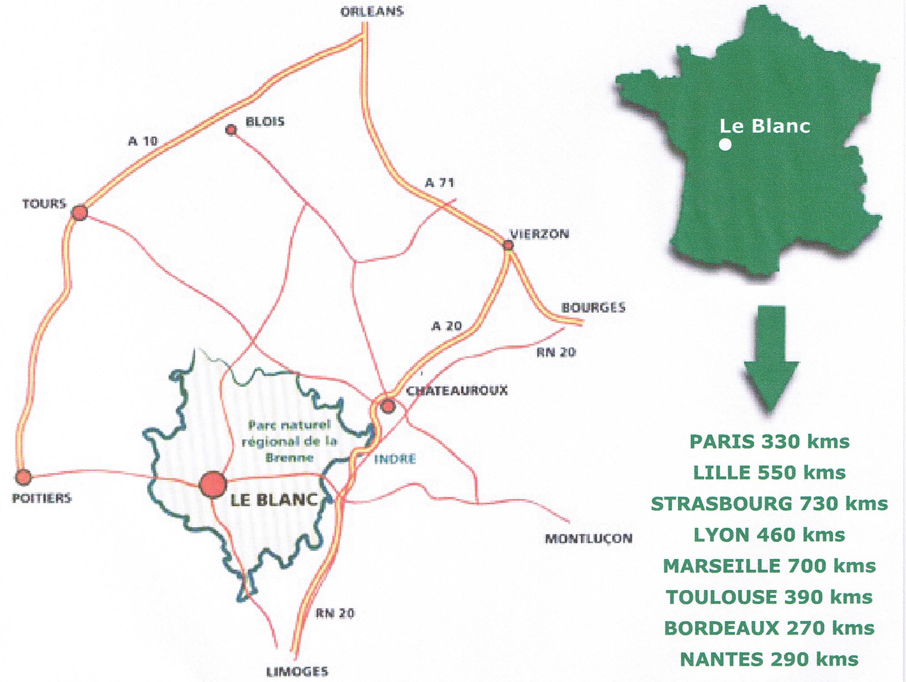
Programme :
Samedi 11 après midi :
- Toilettage du Lagotto séance animée par Brigitte BEGO-DUPARC
- 16 h - Conférence animée par un Docteur Vétérinaire spécialiste des problèmes articulaires (Dysplasie coxo fémorale) et de la reproduction.
- Samedi soir : Dîner au Restaurant de l’Hôtel de l’Ile d’Avant – LE BANC (pensez à réserver votre repas les places étant limitées - inscription sur le tableau ci-dessous). A l’heure de l’impression de ce document nous négocions les tarifs.

Dimanche 12 :
- Accueil des exposants à 8h30, les jugements débuteront à 9h30.
- 12h30 : Apéritif convivial suivi d’un buffet servi par le traiteur de LE BLANC (prix du buffet/personne 12 euros)
- prélèvement en vue de l’identification génétique de votre chien (Laboratoire Labogéna)
- Veuillez remplir le tableau ci-dessous et le transmettre à Renée RAULT 18 rue Foch 77590 Chartrettes
E-mail : raultrg@aol.com
Lundi 13 :
- TAN
- Animation d’un stand de toilettage animé par Céline SOULIER toiletteuse professionnelle.
- Le travail chez le Barbet : animé par François-Michel PELLETIER

.
Nom- prénom :  Tel : E-Mail: | OUI | NON | Nombre
Je participe au buffet du dimanche midi
Je participe au repas du samedi soir
Je souhaite faire un prélèvement en vue de l’identification génétique de mon chien



